
สถานีตำรวจภูธรนครชัยศรี
จังหวัดนครปฐม
โทร. 0 3422 7529
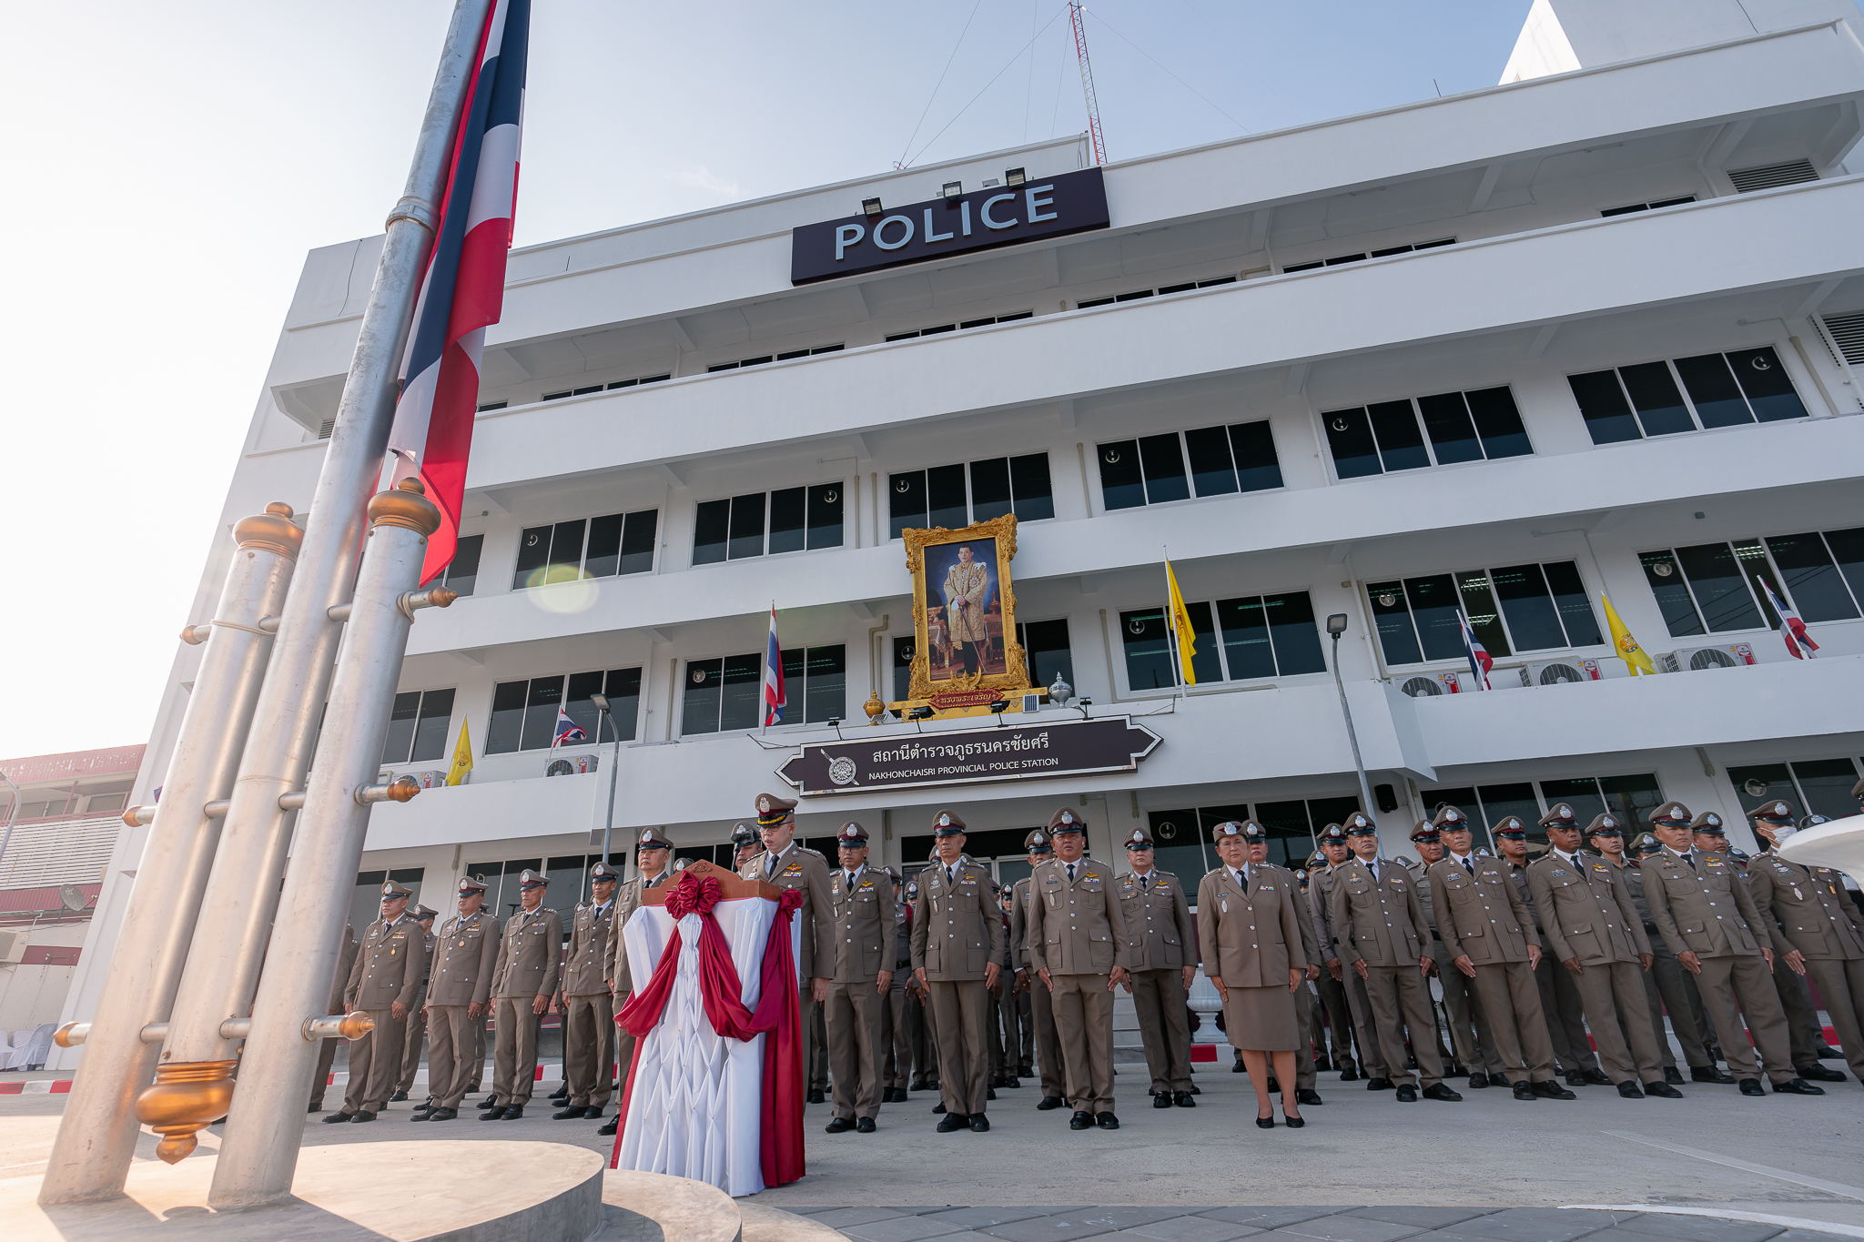

ประจำเดือน ธันวาคม 2567
รายงานการปฏิบัติราชการ

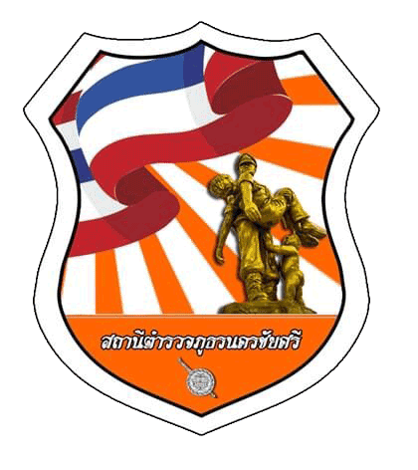
รายงานการปฏิบัติราชการงานอำนวยการ

1.โครงการการก่อสร้างก่อสร้างอาคารแฟลต 5 ชั้น 50 ครอบครัว (ไม่มีใต้ถุน)
สถานีตำรวจภูธรนครชัยศรี
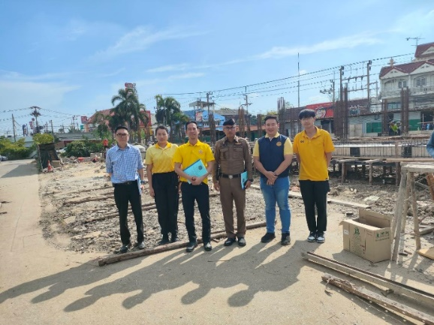
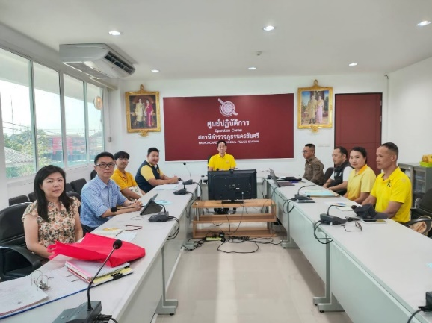

ภาพถ่ายการประชุม คณะกรรมการตรวจรับพัสดุ
โครงการการก่อสร้างก่อสร้างอาคารแฟลต 5 ชั้น 50 ครอบครัว (ไม่มีใต้ถุน) สถานีตำรวจภูธรนครชัยศรี
ครั้งที่ 3 /2567(ตรวจรับงานงวดที่ 1)
วันที่ 9 ธันวาคม 2567 เวลา ๑๔.๐๐ น. ณ ห้องประชุม ศปก.สภ.นครชัยศรี

2.กิจกรรมจิตอาสา
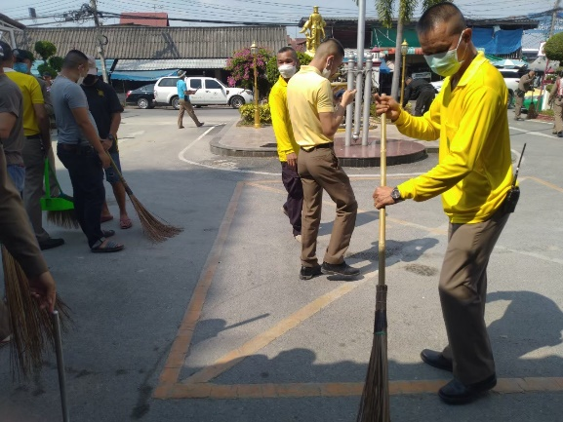
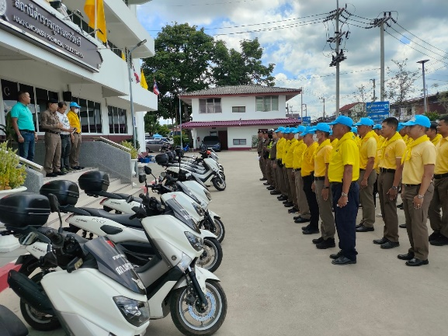

ภาพถ่ายการกิจกรรมจิตอาสาทำความสะอาด สถานที่ราชการ
ในวันที่ 4 ธันวาคม 2567 เวลา 14.00 น. ณ สภ.นครชัยศรี
- พ.ต.อ.พายัพ โสธรางกูล ผกก.สภ.นครชัยศรี ได้ สั่งการให้ พ.ต.ท.อิสรภาพ แก้วชลคราม รอง ผกก ป. สภ.นครชัยศรี พร้อมข้าราชการตำรวจจิตอาสา ดำเนินกิจกรรมทำความสะอาดสถานที่ราชการ

3.โครงการตัดผมฟรี และสอนการตัดผม เวลา 08.00 -12.00 น. ทุกวันอังคาร
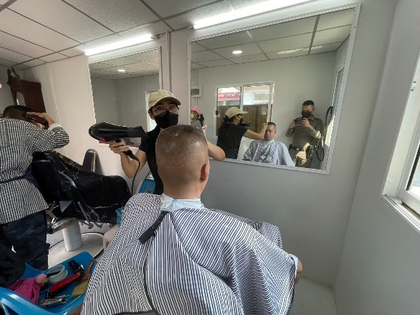
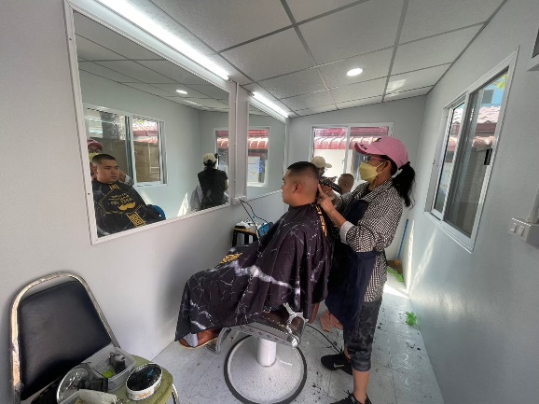

ภาพถ่ายกิจกรรมโครงการตัดผมฟรี และสอนการตัดผม
ในวันที่ 15 ตุลาคม 2567 ณ ห้องตัดผม สภ.นครชัยศรี
-พ.ต.อ.พายัพ โสธรางกูล ผกก.สภ.นครชัยศรี และข้าราชการตำรวจ สภ.นครชัยศรี ร่วมกิจกรรมโครงการตัดผมฟรีและสอนการตัดผมให้ข้าราชการตำรวจที่สนใจ

